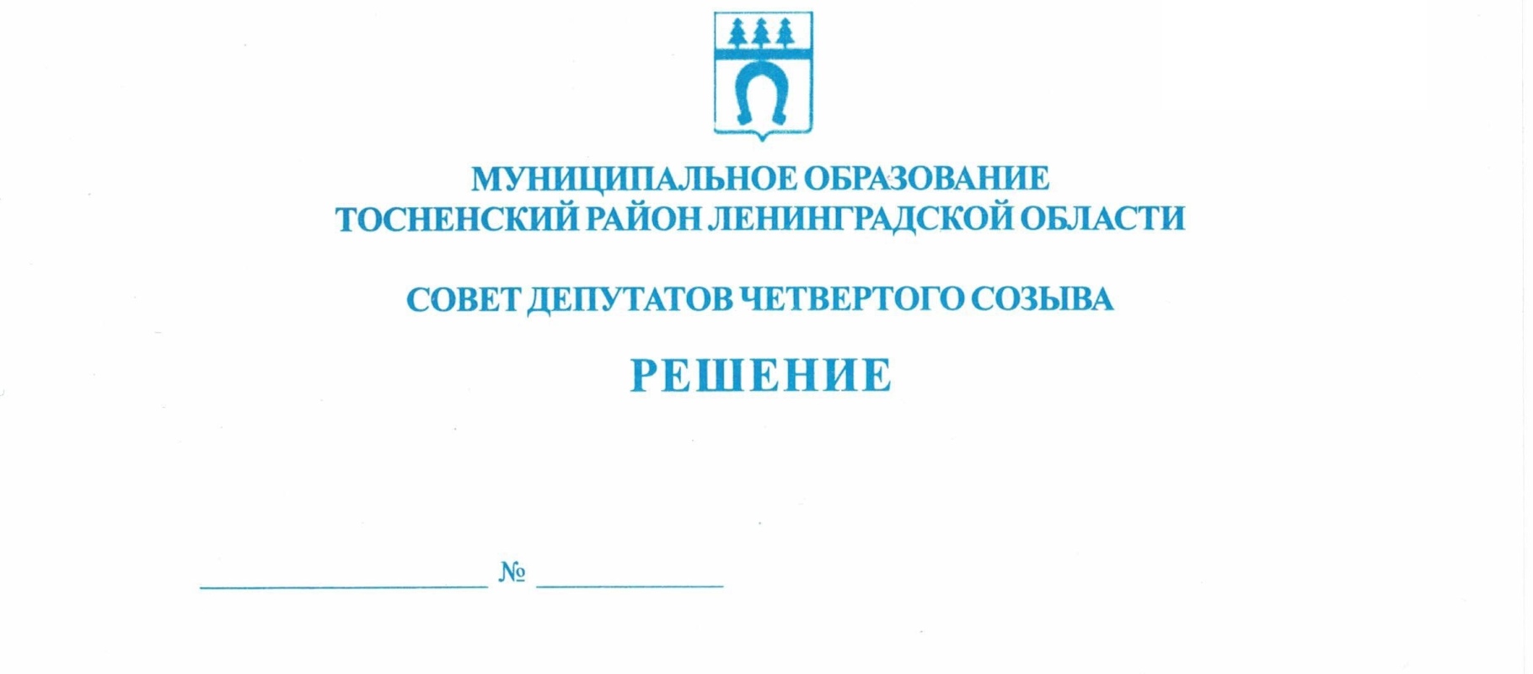

30.09.2021 121

О внесении изменений в Устав
Контрольно-счетной палаты
муниципального образования
Тосненский район Ленинградской области

В соответствии с Федеральным законом от 06.10.2003 № 131-ФЗ «Об общих принципах организации местного самоуправления в Российской Федерации», Федеральным законом от 07.02.2011 № 6-ФЗ «Об общих принципах организации деятельности контрольно-счетных органов субъектов Российской Федерации и муниципальных образований», Уставом муниципального образования Тосненский район Ленинградской области совет депутатов муниципального образования Тосненский район Ленинградской области

РЕШИЛ:

1. Внести в Устав Контрольно-счетной палаты муниципального образования Тосненский район Ленинградской области, утверждённый решением совета депутатов муниципального образования Тосненский район Ленинградской области от 28.08.2012 № 170 «О контрольно-счетном органе муниципального образования Тосненский район Ленинградской области», следующие изменения:
1.1. В разделе 1:
1.1.1. Пункт 7 изложить в следующей редакции:
«7. Деятельность КСП основывается на принципах законности, объективности, эффективности, независимости, открытости и гласности».
1.1.2. Дополнить пунктом 9 следующего содержания:
«9. КСП самостоятельно учреждает ведомственные награды и знаки отличия, утверждает положения об этих наградах и знаках, их описания и рисунки, порядок награждения».
1.2. В разделе 2:
1.2.1. Пункт 1 изложить в новой редакции:
«1. КСП осуществляет следующие основные полномочия:
- организация и осуществление контроля за законностью и эффективностью использования средств местного бюджета, а также иных средств в случаях, предусмотренных законодательством Российской Федерации;
- экспертиза проектов местного бюджета, проверка и анализ обоснованности его показателей;
- внешняя проверка годового отчета об исполнении местного бюджета;
- проведение аудита в сфере закупок товаров, работ и услуг в соответствии с Федеральным законом от 5 апреля 2013 года № 44-ФЗ «О контрактной системе в сфере закупок товаров, работ, услуг для обеспечения государственных и муниципальных нужд»;
- оценка эффективности формирования муниципальной собственности, управления и распоряжения такой собственностью и контроль за соблюдением установленного порядка формирования такой собственности, управления и распоряжения такой собственностью (включая исключительные права на результаты интеллектуальной деятельности);
- оценка эффективности предоставления налоговых и иных льгот и преимуществ, бюджетных кредитов за счет средств местного бюджета, а также оценка законности предоставления муниципальных гарантий и поручительств или обеспечения исполнения обязательств другими способами по сделкам, совершаемым юридическими лицами и индивидуальными предпринимателями за счет средств местного бюджета и имущества, находящегося в муниципальной собственности;
- экспертиза проектов муниципальных правовых актов в части, касающейся расходных обязательств муниципального образования, экспертиза проектов муниципальных правовых актов, приводящих к изменению доходов местного бюджета, а также муниципальных программ (проектов муниципальных программ);
- анализ и мониторинг бюджетного процесса в муниципальном образовании, в том числе подготовка предложений по устранению выявленных отклонений в бюджетном процессе и совершенствованию бюджетного законодательства Российской Федерации;
- проведение оперативного анализа исполнения и контроля за организацией исполнения местного бюджета в текущем финансовом году, ежеквартальное представление информации о ходе исполнения местного бюджета, о результатах проведенных контрольных и экспертно-аналитических мероприятий в представительный орган муниципального образования и главе муниципального образования;
- осуществление контроля за состоянием муниципального внутреннего и внешнего долга;
- оценка реализуемости, рисков и результатов достижения целей социально-экономического развития муниципального образования, предусмотренных документами стратегического планирования муниципального образования, в пределах компетенции контрольно-счетного органа муниципального образования;
- участие в пределах полномочий в мероприятиях, направленных на противодействие коррупции;
- иные полномочия в сфере внешнего муниципального финансового контроля, установленные федеральными законами, законами субъекта Российской Федерации, уставом и нормативными правовыми актами представительного органа муниципального образования».
1.2.2. В пункте 2 слова «помимо полномочий, предусмотренных п. 1 настоящей статьи» заменить словами «наряду с полномочиями, предусмотренными пунктом 1 настоящего раздела».
1.2.3. Подпункт 2 пункта 3 изложить в следующей редакции: «2) в отношении иных лиц в случаях, предусмотренных Бюджетным кодексом Российской Федерации и другими федеральными законами».
1.3. В разделе 3:
1.3.1. Пункт 1 изложить в следующей редакции:
«1. В состав КСП входят председатель КСП и аппарат КСП. Структура КСП определяется в порядке, установленном решением совета депутатов муниципального образования Тосненский район Ленинградской области, на основании предложения председателя КСП.
Штатная численность КСП определяется решением совета депутатов муниципального образования Тосненский район Ленинградской области по представлению председателя КСП с учетом необходимости выполнения возложенных законодательством полномочий, обеспечения организационной и функциональной независимости контрольно-счетного органа.
Штатное расписание КСП утверждается председателем КСП в соответствии с составом, структурой и штатной численностью КСП, утвержденными решением совета депутатов муниципального образования Тосненский район Ленинградской области».
1.3.2. Дополнить пунктом 1.1 следующего содержания:
«1.1. В КСП может быть образован коллегиальный орган (коллегия). Коллегиальный орган (коллегия) рассматривает наиболее важные вопросы деятельности контрольно-счетного органа, включая вопросы планирования и организации его деятельности, методологии контрольной деятельности. Компетенция и порядок работы коллегиального органа (коллегии) определяются регламентом КСП».
1.3.3. Пункт 2 изложить в следующей редакции:
«2. Руководит деятельностью КСП на принципах единоначалия председатель КСП, который является должностным лицом и замещает муниципальную должность. Срок полномочий председателя КСП составляет пять лет».
1.3.4. Пункт 6 изложить в следующей редакции:
«6. Планирование деятельности КСП осуществляется с учетом результатов контрольных и экспертно-аналитических мероприятий, а также на основании поручений совета депутатов муниципального образования Тосненский район Ленинградской области и предложений главы муниципального образования Тосненский район Ленинградской области. Порядок включения в планы деятельности КСП таких поручений и предложений устанавливается муниципальным нормативным правовым актом совета депутатов на основании предложения председателя КСП».
1.3.5. Дополнить пунктом 6.1 следующего содержания:
«6.1. При осуществлении внешнего муниципального финансового контроля КСП предоставляется необходимый для реализации её полномочий постоянный доступ к государственным и муниципальным информационным системам в соответствии с законодательством Российской Федерации об информации, информационных технологиях и о защите информации, законодательством Российской Федерации о государственной и иной охраняемой законом тайне».
1.3.6. Дополнить пунктом 10 следующего содержания:
«10. Должностным лицам КСП гарантируются денежное содержание (вознаграждение), ежегодные оплачиваемые отпуска (основной и дополнительные), профессиональное развитие, в том числе получение дополнительного профессионального образования, а также другие меры материального и социального обеспечения, установленные для лиц, замещающих муниципальные должности и должности муниципальной службы муниципального образования Тосненский район Ленинградской области (в том числе по медицинскому и санаторно-курортному обеспечению, бытовому, транспортному и иным видам обслуживания).
Меры по материальному и социальному обеспечению работников КСП устанавливаются решением совета депутатов муниципального образования Тосненский район Ленинградской области в соответствии с Федеральным законом от 07.02.2011 № 6-ФЗ «Об общих принципах организации деятельности контрольно-счетных органов субъектов Российской Федерации и муниципальных образований», другими федеральными законами и законами субъекта Российской Федерации».
2. Аппарату совета депутатов муниципального образования Тосненский район Ленинградской области обеспечить официальное опубликование и обнародование настоящего решения после его государственной регистрации.
3. Настоящее решение вступает в силу после его официального опубликования и обнародования, но не ранее 30.09.2021.

Глава муниципального образования А.Л. Канцерев

Карпова Галина Александровна, 8(81361)33250
11 га

